ПРОГРАММА  семинара  для сотрудников  Муниципального бюджетного дошкольного образовательного учреждения «Детский сад № 3 «Солнышко» г. Рассказово  «Меры по противодействию терроризму»  Место проведения: Тамбовская область,  г. Рассказово, ул. Ремесленная, дом 24  Дата проведения: 29 марта 2023 года  Время проведения: 14.00.-14.40.  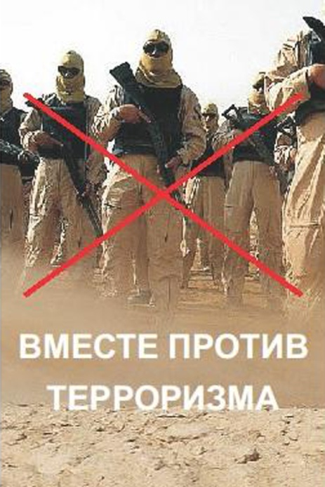 |  |  | План проведения:  14.00.-14.10. Приветственное слово заведующего  МБДОУ «Детский сад № 3 «Солнышко»;  - знакомство с Федеральным законом от 6 марта 2006 года № 35-ФЗ «О противодействии терроризму»  Ивлева Елена Владимировна, заведующий МБДОУ  14.10.-14.30. «Меры по противодействию терроризму»:  - «Кто такие террористы»;  - «Основные виды терроризма»;  - «Возможные места установки взрывных устройств»;  - «Предупредительно-защитные меры»;  - «Методы борьбы с терроризмом»  Парамонов Сергей Геннадьевич, участковый уполномоченный  14.30.-14.40. Распространение памятки среди сотрудников МБДОУ «Детский сад № 3 «Солнышко»: «Вместе против терроризма».  Парамонов Сергей Геннадьевич, участковый уполномоченный

